«Библиотечные уроки»

Библиотека и была и будет
Священный храм живых печатных слов.
В её жрецах ходил и юный Бунин,
И целых тридцать лет – мудрец Крылов.

В. Черкесов

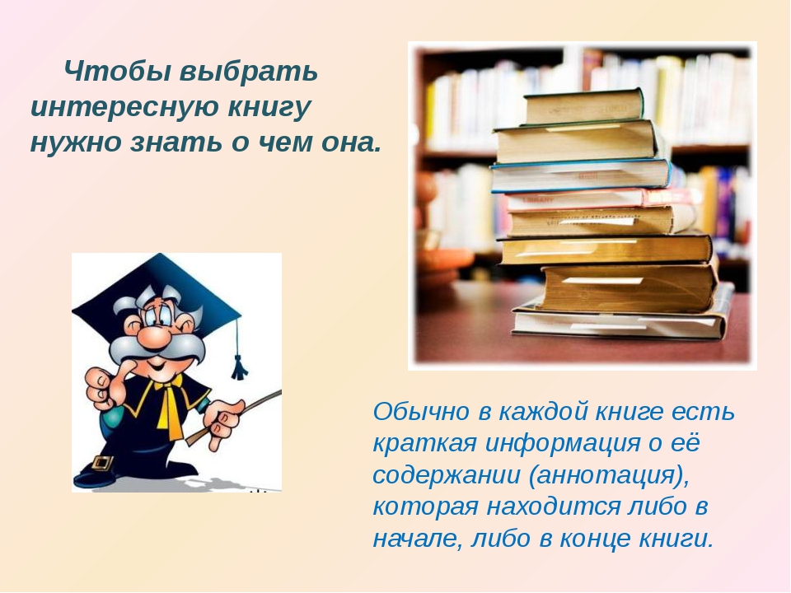

Современный человек должен не только уметь читать, писать, говорить, но и обладать информационной грамотностью, дающей возможность каждому не просто получать информацию, но и уметь ее оценить и применить для себя, сделать ее полезной.
Основная роль в решении данной проблемы принадлежит школьным библиотекам, которые должны не только формировать политику информационной поддержки образовательного процесса, но и воспитывать независимого библиотечного пользователя. Распространение библиотечно-библиографических знаний, развитие культуры чтения и информационной грамотности происходит через различные формы работы школьного библиотекаря: индивидуальные и групповые консультации, внеклассные мероприятия, экскурсии по библиотеке и конечно, библиотечные уроки.
Формы проведения библиотечного урока – разнообразны. Но сегодня актуальны такие активные формы занятий как викторины, интеллектуальные турниры, библиографические и ролевые игры, конкурсы, литературные путешествия, литературные гостиные, устные журналы.
Велика роль книги в воспитании школьников. Разнообразны виды и формы работы с книгой, но все они подчинены общей цели – развитию у ребенка навыков чтения. Важно пробудить интерес к чтению книг с первых дней пребывания детей в школе. Планируемая работа направлена на расширение и углубление интересов детей, умение работать с книгой, также на решение проблемы обогащения познавательной деятельности.
В январе 2016г. для учащихся 5-7 классы были проведены библиотечные уроки «Библиотеки мира». на котором ребята узнали какими были первые библиотеки, из чего были изготовлены первые книги. Как выглядят современные библиотеки.

